REQUERIMENTO Nº _______ 2019

ELIANEALVES, Vereadora do Município de Salgueiro, no uso de suas atribuições asseguradas por Lei, notadamente os dispositivos do Regimento Interno, através do presente instrumento, requer à Presidência desta Casa Legislativa, que submeta à apreciação do Plenário, e após sua aprovação, seja encaminhada ao Chefe do Poder Executivo Municipal e a quem de direito.
A necessidade de proceder à realização a limpeza, capinação e recolhimento de entulhos na Rua Elvira Soares Bairro Primavera.

JUSTIFICATIVA

Moradores procuraram esta vereadora cobrando providências no sentido de proceder à limpeza e capinação geral na Rua Elvira Soares( Rua P15) próximo ao Boteco do Eri, pois o espaço que deveria ser uma Praça e espaço de convivência da comunidade encontram-se tomada por muito mato e acúmulo de lixo, podendo se tornar um criadouro de insetos e animais peçonhentos (escorpiões, cobras, ratos e baratas), além dos mosquito transmissor do Aedes aegypti (mosquito do dengue).Em visita a localidade a vereadora constatou que os moradores estão queimando o matagal enquanto a prefeitura não realiza uma ação efetiva.
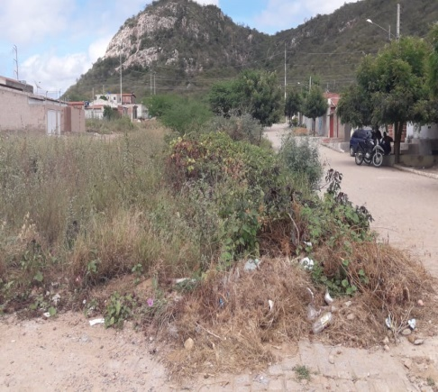
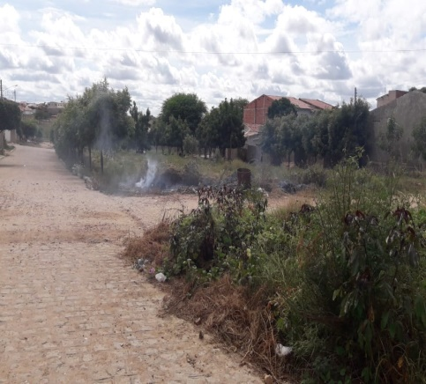
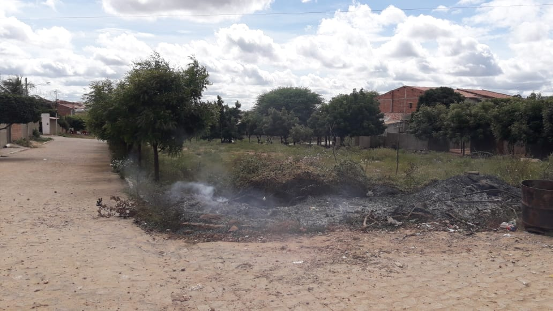

Nosso pedido visa também fazer cumprir a função propositora e fiscalizadora da Vereadora, assegurado pelo Regimento Interno desta Casa de Leis e pela Lei Orgânica Municipal, bem como, tendo em vista que é de suma importância para atender as solicitações dos munícipes.

Gabinete da Vereadora, 22 de maio de 2019.

Eliane Alves
Vereadora

